2313250925

Java开发岗位技术能力要求(学习线路图)

第一部分: HTML5、[CSS3](https://baike.baidu.com/item/CSS3/4059544?fr=aladdin)(4)，Javascript (ES6/ES7) 基础，JQuery[;](https://jquery.com/download/)

第二部分: Java編程常用基础语法，00P，[IO](https://blog.csdn.net/qq_36962144/article/details/79815457)，Stocket，[Thread](https://www.cnblogs.com/renhui/p/6066852.html)，[Reflect](https://www.cnblogs.com/diligenceday/p/5474126.html)

第三部分: JavaEE (WEB2.O) 框架: Servlet/JSP+JavaBean

第四部分:企止級框架:spring，springMVC（struts)，myBatis(hibernate)

第五部分:互联网技术:springboot（springcloud），dubbox[；](https://www.cnblogs.com/yjmyzz/p/dubbox-demo.html)，hdfs

第六部分:数据库 1:关系型数据库：mysql，oracle，sqlserver

2:非关系型数据库 (nosql) redis，mongoDB,Hbase

第七部分:服努器Linux shell

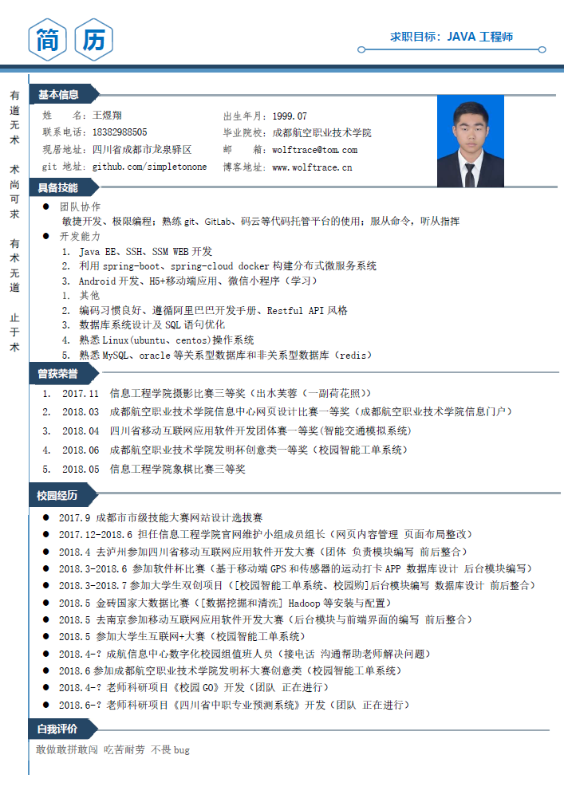

Java編程常用基础语法:

00P:

* 面向对象程序设计：
  + 封装
  + 继承
  + 多态
  + 抽象
* 类与数据封装
  + 类（私有成员，公用成功，保护成员）
  + 封装
  + 对象
  + 构造函数与析构函数
    - 构造函数
    - 析构函数
* 继承
  + 继承的优点
  + 基类与派生类
  + 类的保护成员
  + 公用基类和私有基类
  + 多重继承，
  + 继承的不确定性
  + 解决多重继承的不确定性
* 多层继承
  + 派生类的构造函数与析构函数
  + 构造函数的调用顺序
* 重载
  + 函数重载
  + 操作符重载
  + 虚拟函数与多态性
  + 虚拟函数
  + 虚函数的调用
  + 纯虚函数

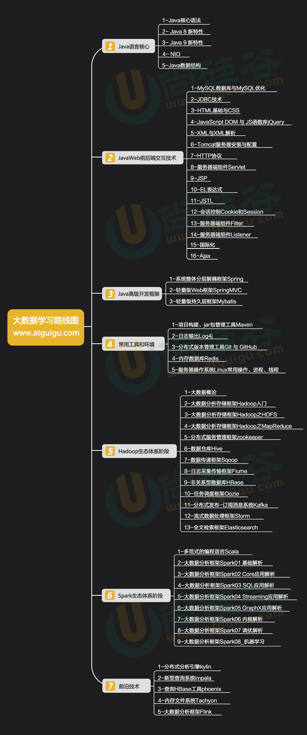

什么是大数据，本质？

* + 数据的存储：分布式文件系统（分布式存储）
  + 数据的计算：分布式计算
* 大数据和java是什么关系？
  + Hadoop:基于java语言开发 体系结构，原理，编程

第一阶段：HDFS,MapReduce,HBase(NoSQL数据库)

第二阶段：数据分析引擎：Hive pig

数据采集引擎：Sqoop,Flume

第三阶段：HUE：Web管理工具

ZooKeeper:实现Hadoop的HA

Oozie :工作流引擎

* + Spark:基于scala语言，scala基于java语言
    - * + 第一阶段：Scala编程语言
        + 第二阶段：Spark Core :基于内存，数据的计算
        + 第三阶段：Spark SQL:类似Oracle中的SQL语句
        + 第四阶段;Spark Streaming :进行实时计算（流式）

基础：java基础（javase） 类，继承，I/O，反射，范围。。。。

Linux基础

**Centos6.9安装及配置nginx**

<https://blog.csdn.net/qq_36628908/article/details/80243713>

**史上最详细的Hadoop环境搭建**

<https://blog.csdn.net/hliq5399/article/details/78193113>

安装

<https://www.cnblogs.com/gyouxu/p/4183417.html>

视频

<https://www.bilibili.com/video/av38750372/?p=1>

安装包

<http://archive.apache.org/dist/hadoop/core/hadoop-2.2.0/>

jdk

<https://www.cnblogs.com/c-xiaohai/p/6511294.html>